KONKURS „MAGIA ZDROWEGO OGRODU”
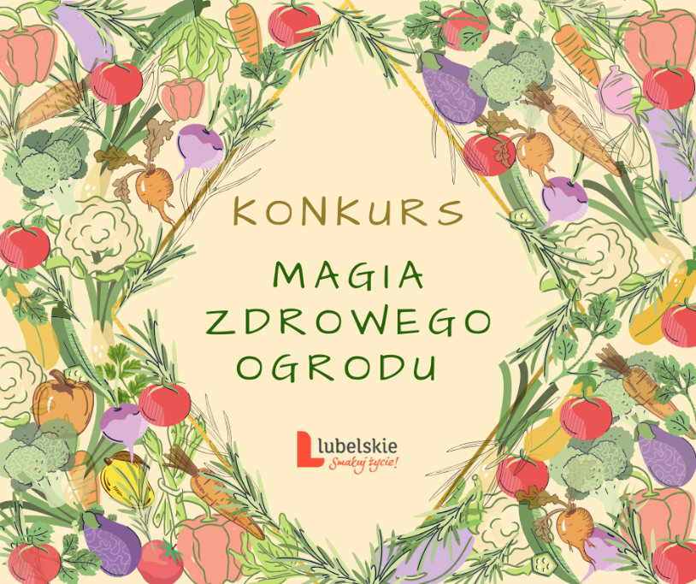
"Jeśli urodzę się jeszcze raz, znowu zostanę ogrodnikiem. I następnym razem także. Bo jedno życie to za mało aby zrealizować tak wielki zawód." Karl Foerster
Rękawice, grabie, gumowy wąż, kurek z zimną wodą. Parę minut wolnego czasu, spokoju, oddechu od pędu życia. Nie ma telefonu, facebook’a. Tylko Ty i Twój Ogród.
Wszystkich entuzjastów ogrodnictwa z terenu województwa lubelskiego, serdecznie zapraszamy do udziału w konkursie „Magia zdrowego ogrodu”. To wspaniały czas na pokazanie swojej pasji i zamiłowania do tworzenia własnych ogrodów użytkowych.
Jeżeli jesteś „architektem” kształtującym swój ogród według własnego stylu, stosujesz zróżnicowane metody uprawy, inwestujesz czas w ukazanie bogactwa rozmaitych form przestrzennych, to jest to konkurs dla Ciebie! Pokaż nam swoją przestrzeń, podziel się pomysłami na zrównoważony ogród. Opowiedz o tym, jak sadzisz rośliny, jak radzisz sobie
z chwastami, i jakie stosujesz metody na ograniczenie zużycia wody w swoim ogrodzie.

Wymagania, jakie powinna spełniać praca konkursowa:
- zgłoszenie powinno dotyczyć własnego ogrodu użytkowego tj. warzywnego, ziołowego, owocowego
- pod ocenę będą brane zarówno ogrody tradycyjne, jak i balkonowe, skrzyneczkowe czy ziołowe
- praca konkursowa powinna obligatoryjnie zawierać:
- opis ogrodu
- listę uprawianych roślin
- sposób użytkowania ogrodu
- obowiązkowym elementem zgłoszenia jest przynajmniej jeden z poniższych elementów:
- film wraz z tekstem mówionym lub napisami
- prezentacja multimedialna
- dokumentacja fotograficzna obejmująca aktualne zdjęcia wraz z ich opisem

Zgłoszenie powinno zawierać:
- kartę informacyjną
- pracę konkursową przedstawiającą zgłaszany ogród
- podpisaną zgodę na wykorzystanie wizerunku

Termin i forma nadsyłania zgłoszeń konkursowych
- Nieprzekraczalny termin dostarczenia zgłoszeń upływa 30 września 2020 r. (obowiązuje data wpływu do Urzędu Marszałkowskiego Województwa Lubelskiego
w Lublinie).
- Zgłoszenia należy nadsyłać za pośrednictwem poczty:
- elektronicznej na adres e-mailowy konkursu Departamentu Rolnictwa i Rozwoju Obszarów Wiejskich UMWL: konkursy@lubelskie.pl, podając w tytule wiadomości hasło: Konkurs „Magia zdrowego ogrodu”, lub
- tradycyjnej na adres: Departament Rolnictwa i Rozwoju Obszarów Wiejskich, Urząd Marszałkowski Województwa Lubelskiego w Lublinie, ul. Grottgera 4, 20-029 Lublin, z dopiskiem: Konkurs „Magia zdrowego ogrodu”.
- Zgłoszenia mogą być składane przez:
- właściciela ogrodu, współwłaściciela (oraz ich pełnoletnie dzieci),
- osoby trzecie (pod warunkiem uzyskania pisemnego upoważnienia właściciela ogrodu).
Dla zwycięzców przewidziane są cenne nagrody rzeczowe:
- I miejsce – zestaw sprzętu ogrodniczego o wartości ok. 2.000 zł
- II miejsce – zestaw sprzętu ogrodniczego o wartości ok. 1.500 zł
- III miejsce – zestaw sprzętu ogrodniczego o wartości ok. 1.000 zł
- oraz 10 wyróżnień – zestaw sprzętu ogrodniczego o wartości ok. 500 zł
Organizatorem Konkursu jest Województwo Lubelskie, a wszelkich informacji dotyczących konkursu udzielają pracownicy Departamentu Rolnictwa i Rozwoju Obszarów Wiejskich UMWL w Lublinie:
tel. (81) 44 16 538 oraz (81) 44 16 802
e-mail: konkursy@lubelskie.pl
Do pobrania:
- Regulamin konkursu
- Karta identyfikacyjna

